Національний технічний університет України «Київський
політехнічний інститут імені Ігоря Сікорського»
Факультет інформатики та обчислювальної техніки
Кафедра обчислювальної техніки

Сучасні технології розробки WEB- застосувань з використанням мови Python
Лабораторна робота No3
Використання СУБД MongoDB при створенні
вебзастосунку мовою Python

Виконав:
студент групи ІО-24
Федонюк Р.І.
Перевірив: Барбарук В. М.

Київ 2025
Лабораторна робота No3.
Використання СУБД MongoDB при створенні вебзастосунку мовою Python
Завдання. Для проєкта з першої лабораторної роботи провести міграцію даних
на СУБД MongoDB зі збереженням базового функціоналу вебзастосунка та
додаванням нового за рахунок застосування MongoDB в цілому, та бібліотеки
pymongo зокрема.
Хід роботи
Опис проекту
Проект представляє собою онлайн-магазин з розширеною функціональністю та покращеним користувацьким інтерфейсом. У ході виконання лабораторної роботи було внесено ряд суттєвих покращень для підвищення зручності користування та естетичного вигляду магазину.

1. Оновлення системи пошуку
- Реалізовано повнотекстовий пошук по товарах з використанням регулярних виразів
- Пошук здійснюється за трьома параметрами:
- Назва товару
- Опис товару
- Категорія
- Додано інформативне відображення результатів пошуку з кількістю знайдених товарів

2. Покращення відображення товарів
- Додано підтримку зображень товарів через URL
- Реалізовано плейсхолдер для товарів без зображень
- Додано ефекти наведення для карток товарів
- Оптимізовано завантаження зображень з використанням атрибуту `loading="lazy"`

3. Категорії товарів
- Створено зручну навігацію по категоріях
- Додано іконки для кожної категорії
- Реалізовано горизонтальний скролінг категорій
- Додано візуальне виділення активної категорії

4. Інтерфейс користувача
- Покращено дизайн форми пошуку
- Додано анімації та ефекти для інтерактивних елементів
- Реалізовано адаптивний дизайн
- Додано скелетон-завантаження для товарів

5. Адміністративні функції
- Покращено інтерфейс додавання/редагування товарів
- Додано підтримку URL зображень при створенні та редагуванні товарів
- Реалізовано підтвердження видалення товарів

Технічні деталі реалізації

Структура бази даних
- Використано MongoDB для зберігання даних
- Модель товару включає наступні поля:
- name: назва товару
- description: опис
- price: ціна
- stock: кількість на складі
- category: категорія
- image_url: посилання на зображення

Серверна частина
- Використано FastAPI для створення API
- Реалізовано CRUD операції для товарів
- Додано валідацію даних через Pydantic моделі
- Оптимізовано пошукові запити

Клієнтська частина
- Використано Jinja2 для шаблонізації
- Реалізовано JavaScript функціонал для інтерактивності
- Оптимізовано CSS стилі для кращої продуктивності
- Додано адаптивні стилі для різних розмірів екрану

Перехід на MongoDB

Переваги MongoDB?
MongoDB - це документоорієнтована база даних, яка має ряд переваг для веб-додатків:
1. **Гнучка схема даних**: MongoDB дозволяє зберігати документи з різною структурою в одній колекції
2. **Масштабованість**: Легко горизонтально масштабується для обробки великих обсягів даних
3. **Швидкість**: Оптимізована для швидкого читання та запису даних
4. **JSON-подібний формат**: Природня інтеграція з веб-додатками
5. **Підтримка індексів**: Можливість створення різних типів індексів для оптимізації запитів

Приклади реалізації

1. Підключення до MongoDB
```python
from motor.motor_asyncio import AsyncIOMotorClient

async def get_database():
client = AsyncIOMotorClient("mongodb://localhost:27017")
return client.myshop
```

2. Модель товару (Pydantic)
```python
class ProductBase(MongoBaseModel):
name: str
description: str
price: float
stock: int
category: Optional[str] = None
image_url: Optional[str] = None
tags: List[str] = []

class Product(ProductBase):
created_at: datetime = Field(default_factory=datetime.utcnow)
updated_at: datetime = Field(default_factory=datetime.utcnow)
```

3. CRUD операції
```python
class CRUDProduct(CRUDBase[Product, ProductCreate, Product]):
async def search_products(
self,
db: AsyncIOMotorDatabase,
*,
query: str,
skip: int = 0,
limit: int = 20
) -> List[Product]:
filter_query = {
"$or": [
{"name": {"$regex": query, "$options": "i"}},
{"description": {"$regex": query, "$options": "i"}},
{"category": {"$regex": query, "$options": "i"}}
]
}
cursor = db[self.collection_name].find(filter_query).skip(skip).limit(limit)
results = await cursor.to_list(length=limit)
return [Product(**doc) for doc in results]

async def get_by_category(
self,
db: AsyncIOMotorDatabase,
*,
category: str,
skip: int = 0,
limit: int = 20
) -> List[Product]:
filter_query = {"category": category}
return await self.get_multi(db, skip=skip, limit=limit, filter_query=filter_query)
```

4. Створення індексів
```python
# В MongoDB shell:
db.products.createIndex(
{
"name": "text",
"description": "text",
"category": "text"
}
)
```

Особливості реалізації в проекті

Асинхронна робота з базою даних
- Використання Motor (асинхронний драйвер MongoDB для Python)
- Підтримка асинхронних операцій з FastAPI
- Ефективна обробка паралельних запитів

Оптимізація запитів
1. **Індексування полів пошуку**:
- Створено індекси для полів name, description та category
- Покращено швидкість пошуку та фільтрації

2. **Проекції**:
- Вибірка тільки необхідних полів при запитах
- Зменшення навантаження на мережу

3. **Пагінація**:
- Реалізовано через skip та limit
- Оптимізоване завантаження великих наборів даних

Схема бази даних
```javascript
{
"products": {
"_id": ObjectId,
"name": String,
"description": String,
"price": Number,
"stock": Number,
"category": String,
"image_url": String,
"tags": Array,
"created_at": Date,
"updated_at": Date
}
}
```

Переваги використання MongoDB в проекті
1. **Швидкий пошук**:
- Повнотекстовий пошук по товарах
- Фільтрація за категоріями
- Ефективна пагінація результатів

2. **Гнучкість даних**:
- Можливість додавання нових полів без зміни схеми
- Підтримка різних типів даних
- Зберігання складних структур

3. **Продуктивність**:
- Швидке читання та запис даних
- Ефективна робота з великими об'ємами даних
- Оптимізовані запити через індекси

4. **Масштабованість**:
- Можливість горизонтального масштабування
- Підтримка реплікації даних
- Шардинг для розподілу навантаження

Код програми:
Код програми доступний на репозиторії за посиланням

Результати роботи програми:
Головна сторінка
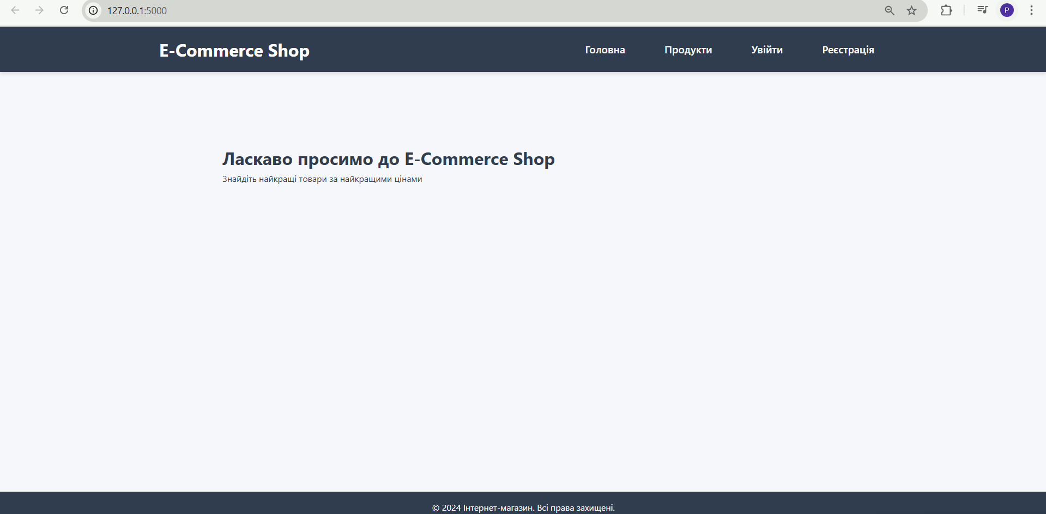

Сторінка входу або реєстрації
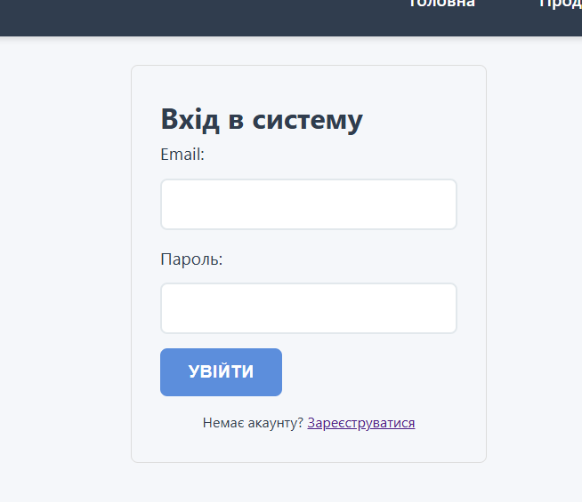
Сторінка продуктів для клієнта, тут він може додавати товари в корзину, міняти їх кількість, видаляти
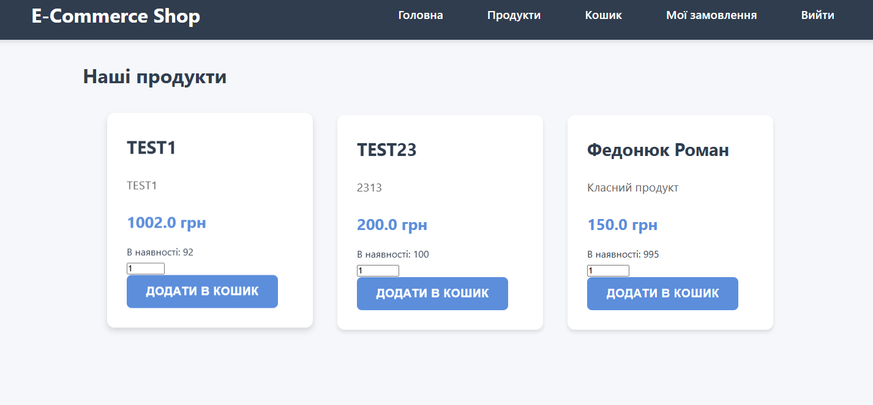
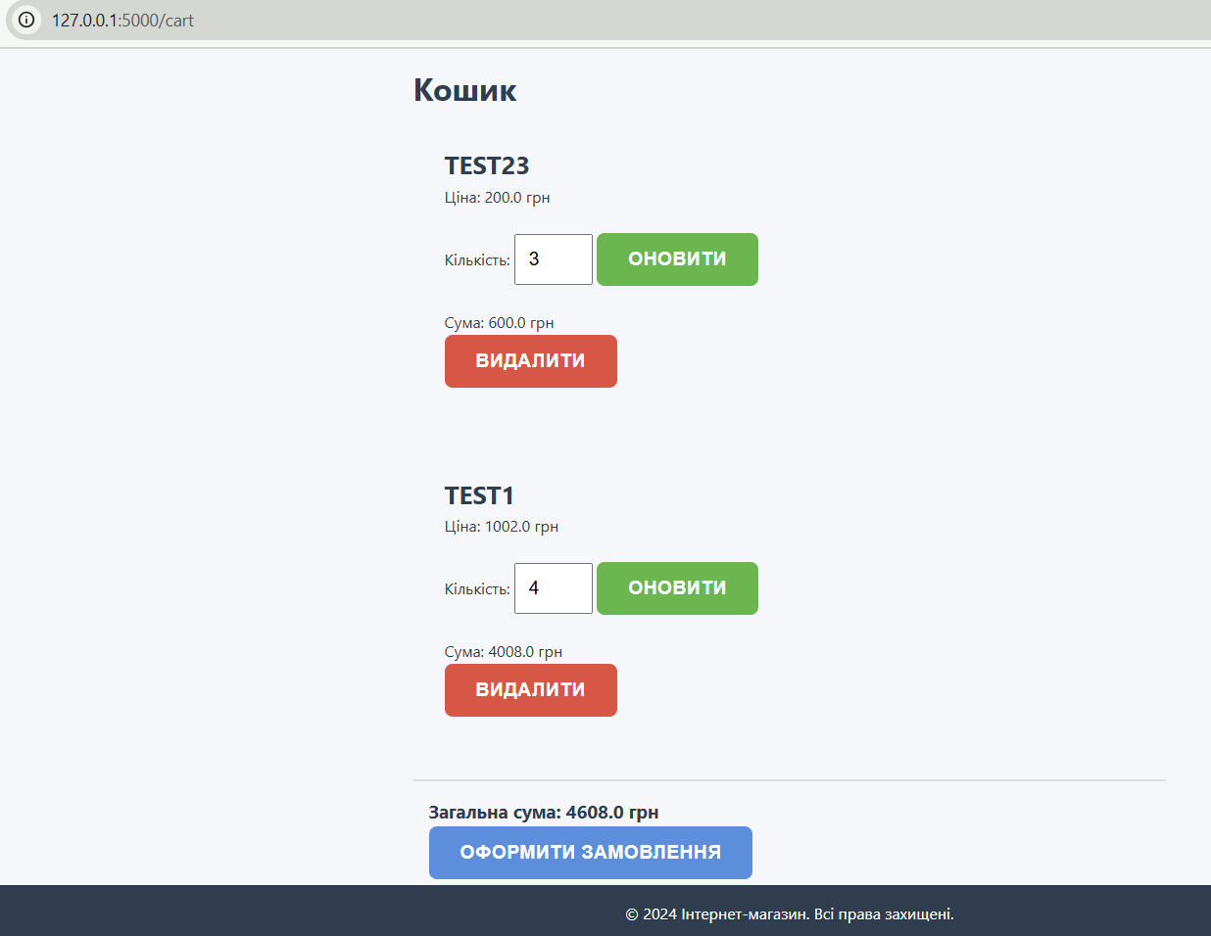
Замовлення та їх статуси користувача
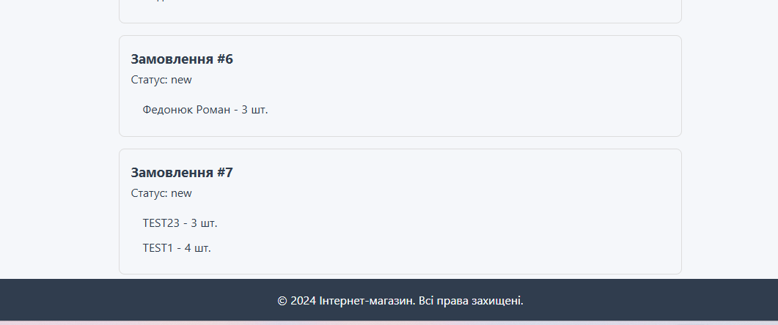
Адмін панель: якщо емейл користувача який він використовує для входу є в адмінах, користувачу доступна адмін панель:

Тут він може редагувати, додавати, видаляти товари
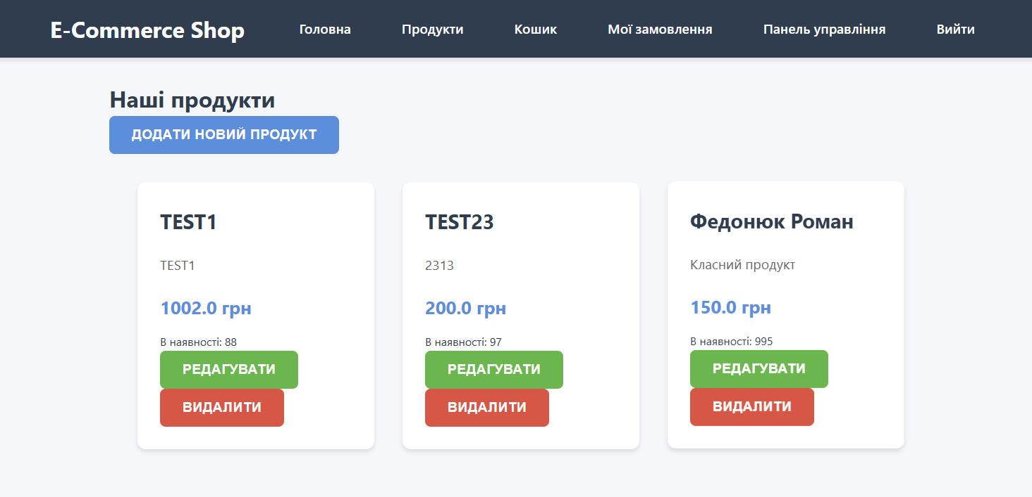
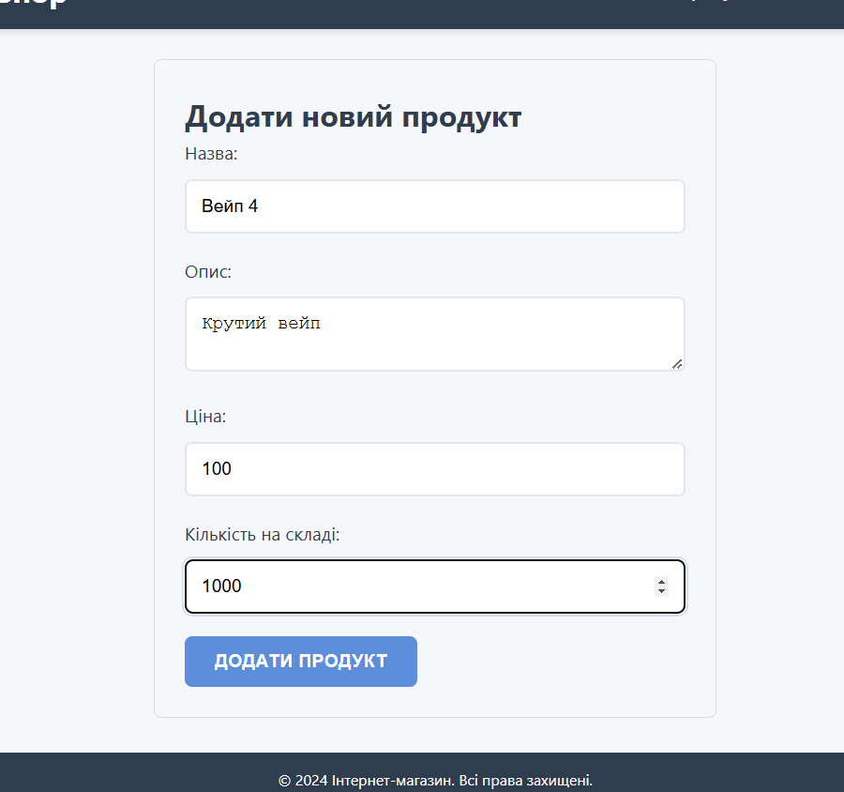

Також адміну доступна панель управління замовленнями, тут він може міняти статуси виконання замовлення
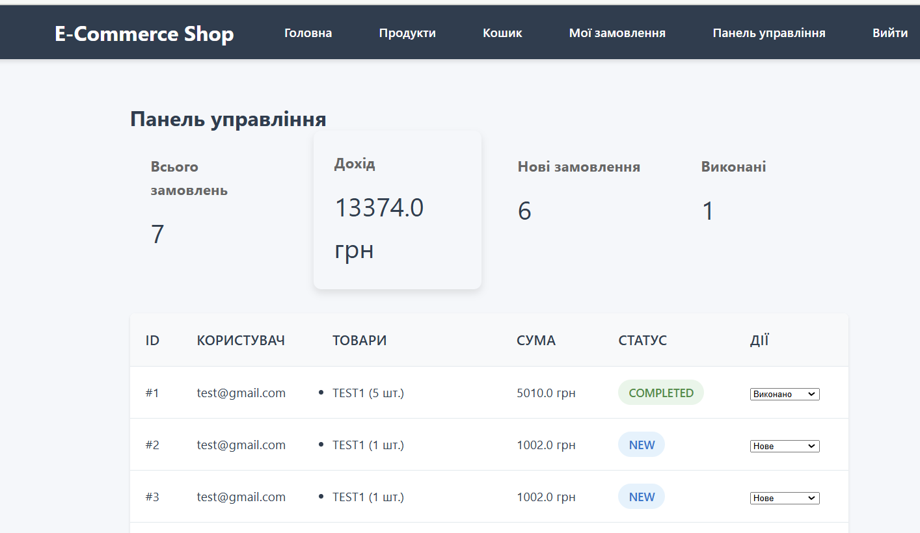

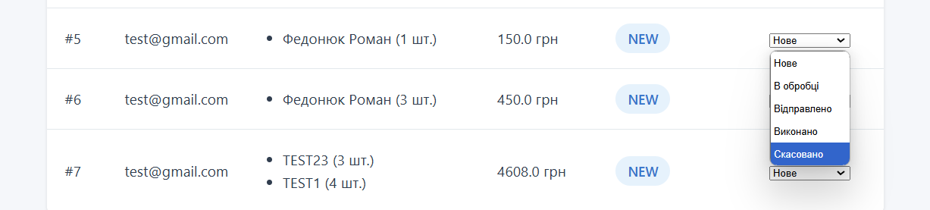

Висновок
У ході роботи я створив імітацію e-commerce магазину, використовуючи FastAPI для backend-частини та Jinja2 для шаблонізації. Було реалізовано базову структуру проекту, маршрутизацію, систему шаблонів, адаптивний дизайн. Також спроєктовано структуру бази даних.

